ПОЛЕЗНАЯ ИНФОРМАЦИЯ

Относится ко всем мероприятиям в рамках государственного задания МОН РФ: ведущим исследователям, научно-техническим работникам, к руководителям инициативных и конкурсных проектов.

Дата публикации: 30.05.2017 на сайте госзадание.рф

Как осуществить замену руководителя проекта?
При создании заявки на замену руководителя проекта в информационной системе обязательно должны быть заполнены наукометрические показатели как текущего руководителя, так и предлагаемого.
Наукометрические показатели заполняются через личный кабинет руководителя.
Меню → ФИО → "Редактирование профиля" → вкладка 5 "Наукометрические показатели" (см. Приложение 1).
Заявки в системе на замену руководителей без заполненных наукометрических показателей будут отклонены.
Бумажный вариант письма о замене руководителя просим представлять по установленной форме (см. Приложение 2).
Заполненную форму необходимо подписать у руководителя организации (или уполномоченного представителя), отсканировать в формате pdf и загрузить в систему.
Оригинал письма необходимо отправить в Департамент науки и технологий Министерства образования и науки Российской Федерации.
Приложение 1
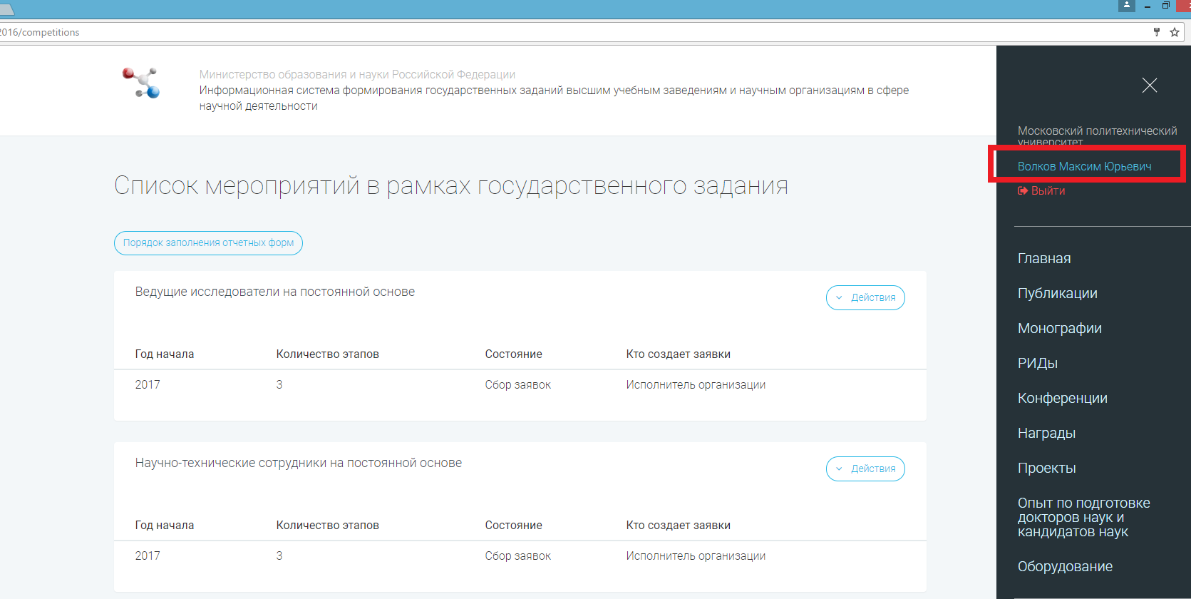

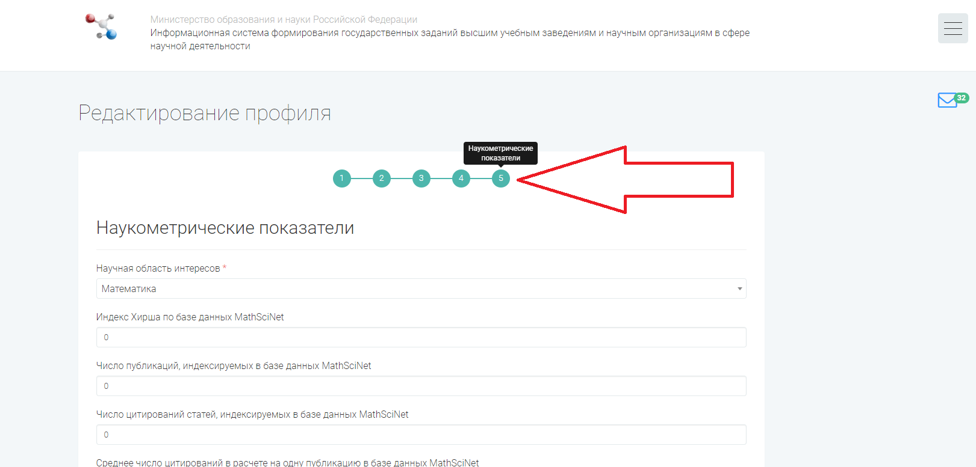

Приложение 2
Бланк организации  Дата, исх. номер | Директору  Департамента науки и технологий Министерства образования и науки Российской Федерации  С.Ю. МАТВЕЕВУ

Уважаемый Сергей Юрьевич!
___________________________________________________________________________________________________________________________________________________________________________________________________________________________________________________________________________________________________________________________________________________
*Обязательно указание реквизитов проекта, причин замены руководителя
Наименование показателей | Значения наукометрических показателей текущего руководителя:  Ф.И.О. | Значения наукометрических показателей предполагаемого руководителя:  Ф.И.О.
Число публикаций за последние пять лет в изданиях, индексируемых в базе данных WebofScience
Число публикаций за последние пять лет в изданиях, индексируемых в базе данных Scopus
Число публикаций за последние пять лет в изданиях, индексируемых в базе данных MathSciNet
Число публикаций, индексируемых в базе данных WebofScience
Число публикаций, индексируемых в базе данных Scopus
Число публикаций, индексируемых в базе данных MathSciNet
Число статей, индексируемых в базе данных WebofScience
Число статей, индексируемых в базе данных Scopus
Число докладов, индексируемых в базе данных WebofScience
Число докладов, индексируемых в базе данных Scopus
Индекс хирша по базе данных Webofscience
Индекс хирша по базе Scopus
Индекс хирша по базе MathSciNet
Число цитирований статей, индексируемых WebofScience
Число цитирований статей, индексируемых Scopus
Число цитирований статей, индексируемых MathSciNet
Среднее число цитирований в расчете на одну публикацию WebofScience
Среднее число цитирований в расчете на одну публикацию Scopus
Среднее число цитирований в расчете на одну публикацию MathSciNet
Средневзвешенный импакт-фактор изданий, в которых были опубликованы статьи за последние пять лет, индексируемых в базе данных WebofScience
Средневзвешенный импакт-фактор изданий, в которых были опубликованы статьи, индексируемых в базе данных WebofScience

Должность руководителя организации И.О. Фамилия
(либо должность уполномоченного представителя)

